التوازن فى الحركة بين الماء
و الهواء و اليابس

سطح الأرض غير ثابت ويتغير بمرور الزمن ( الثبات الظاهرى لسطح الأرض ) علل ؟
يعزى إلى
أ- تركم الرمال فى صورة كثبان رملية بفعل العامل البنائى للرياح .
ب- الزلازل و البراكين التى تؤدى إلى هبوط أو إرتفاع سطح الأرض فى بعض المناطق وكذلك إنتشار ا الطفوح البركانية

− شكل الأرض فى تغير مستمر بفعل :-

أ- العوامل الطبيعية 1- عوامل خارجية
2- عوامل داخلية

N.B عوامل = قوى

− قارن بين القوى الخارجية و القوى الداخلية ؟
العوامل الخارجية | العوامل الداخلية
− كل ما يختص بتأثير الغلافين الجوى و المائى على القشرة الأرضية مثل التغير فى درجات الحرارة و الأمطار و الرياح   تحاول أن تسطح سطح الأرض و تصل به إلى المستوى القاعدى للتعرية   تستمد نشاطها من طاقة الشمس | − كل ما يختص بتأثير الحرارة الكامنة و الضغوط المختلفة داخل جوف الأرض على سطح الأرض وما يترتب على ذلك من أ- براكين ب- زلازل   تعيد إرتفاع كثيرة من سطح الأرض نتيجة الحركات الأرضية   تستمد نشاطها من الطاقة الكامنة فى باطن الأرض
- العوامل السطحية { الخارجية } تتمثل فى عمليتين :-

1- الهدم ( التعرية )
2- البناء ( الترسيب )

التعرية
هى تأثير العوامل الخارجية فى الصخور و تفتيتها ثم إزاحة الفتات من مكانه معرضة سطح جديد للعوامل مرة أخرى .
مراحل التعرية
أ- التجوية
ب النقل { أمطار – رياح }
جـ - تحرك الرواسب بالجاذبية { الترسيب }
التجوية
هو تأثير العوامل الجوية { عوامل الجو } على الصخور المختلفة .
N.B يتفاوت التأثير من صخر إلى آخر اعتمادا على نوع الصخور
مثال الجرانيت و الرخام يكون ناعماً و مصقولاً وبعد مرور السنين يتحول إلى خشن الملمس مثل أحجار الأهرامات

نوعى التجوية أ- تجوية ميكانيكية
ب – تجوية كميائية

قارن بين نوعى التجوية ؟

التجوية الميكانيكية | التجوية الكميائية
تكسير الصخور إلى قطع أصغر مع إحتفاظ كل منها بتركيبها الكميائى  مثال  الجرانيت … يتكون من 3 معادن ( فلسبار – ميكا – كوارتز )  - يتفتت فى حجم الحصى فتحتوى على 3 معادن  - يتفتت فى حجم الرمال و تحتوى كل حبيبة على معدن واحد فقط .  العوامل التى تؤثر فيها :-  - تجمد المياه .  - التمدد الحرارى .  - التمدد الناتج عن تخفيف الحمل .  - العوامل الحياتية . | تغير التركيب الكميائى و المعدنى للصخور و تكوين معادن جديدة  مثال  الجرانيت … يتكون من 3 معادن ( فلسبار – ميكا – كوارتز ) إذا حدثت له تجويه كميائية يتحول إلى :-  1-فسبار اصبح كاولينيت  2-ميكا اصبحت معدن الطين  كوارتز يبقى كما هو  العوامل التى تؤثر فيها :-  - التحلل المائى  - التميؤ  - الأكسدة  - التكربن ( الاذابة )
◉ ما المقصود بالتجوية الميكانيكية مع ذكر مثال ؟
◉ ما المقصود بالتجوية الكميائية مع ذكر مثال ؟
◉ إذكر فرق واحد بين نوعى التجوية ؟

ماهى العوامل التى تؤثر فى التجوية الميكانيكية ؟
أ- تجمد المياه
ب- التمدد الحرارى
جـ - تخفيف الحمل
د- العوامل الأحيائية

1- تجمد المياه
− يعتبر تجمد المياه من أهم عوامل التجوية الميكانيكة ؟ إشرح . ماذا يحدث لو :- تجمدت المياه الموجودة فى فواصل الصخور ليلاً وذابت نهاراً .

− الفوصل و الشقوق القريبة من سطح الصخور تمتلء بالمياه ( مياه الأمطار – السيول ) و نتيجة تجمد تلك المياه ليلا وانصهارها نهارا وتكرارها تؤدى إلى اضعاف قوى التماسك بين المكزنات المعدنية للصخر وخصوصا إن المياه يزيد حجمها بمقدار العشر تقريبا مما يؤدى إلى إنفصال قطع من الصخر عن الصخر الام < الاصلى > فيصبح مفككما ويتراكم عند قاعده الجبل ليكون منحدر ركامى ( جلاميد – حصى – رمال ) .
(المفهوم العلمى )
1- تأثير الحرارة الكامنة و الضغوط الداخلية التى تؤثر على شكل الأرض .
2- المستوى الذى تعمل العوامل الخارجية إلى الوصول إليه وهو يتساوى مع مستوى سطح البحر
3- المستوى الذى تنسب إليه الإرتفاعات و الإنخفاضات على سطح الأرض .

2- التمدد الناتج عن تخفيف الحمل
1-يحدث نتيجة عملية التعرية حيث يزال سمك كبير من الصخور كان يضغط على ما تحته من صخور أو
2- قد تظهر صخور نارية جوفية < تداخل نارى جوفى > على السطح كانت تحت ضغط كبير فى الباطن ثم تندفع وتظهر على السطح مندفعه إلى اعلى حيث لامقاومة .

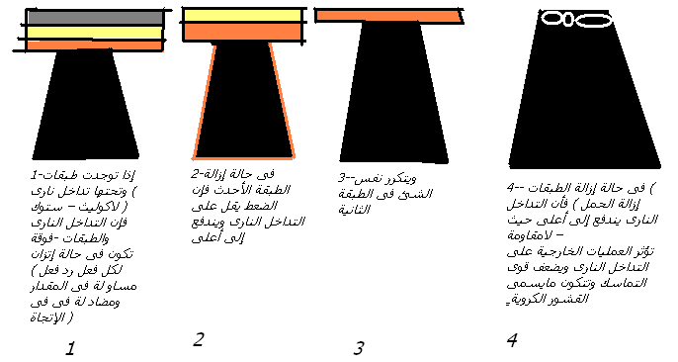
التمدد الحرارى
1- المعادن هى المكونة للصخور ومن صفاتها تتمدد بالحرارة وتنكمش بالبرودة
1-يحدث نتيجة الإحتلاف المتكرر فى درجات الحرارة ليلا ونهارا صيفا وشتاءا أو نتيجة حرائق الغابات . 2-يؤدى إلى تمدد سطح الصخر ومكوناته المعدنيه وإنكماشه 3- يؤدى إلى إضعاف قوى التماسك بين المكونات المعدنية مما يؤدى الى تفتيته مع مرور الزمن .
N.B تكسر الحصى فى الصحراء يعزى إلى: -
أ – تجمد المياه ب – التمدد الحرارى
ج – إزالة الحمل د – كل ما سبق

ظهور القشور الكروية على سطح الجرانيت يعزى إلى
أ – تجمد المياه ب- التمدد الحرارى
ج- إزالة الحمل د- كل ما سبق

يساعد على عملية إنفصال القشور الكروية للجرانيت
أ – تحلل معدن الكوارتز . ب – تحلل معدن الفسبار .
ج – تحلل معدن الكوارتز والفلسبار . د – تحلل معدن الكوارتز والميكا

4- العوامل الأحيائية
تنقسم العوامل الأحيائية ( عوامل الحياه ) إلى
أ – عوامل نباتيه
نتيجة نمو جذور النبات سواء فى الفواصل أو الكسور فتضعف قوى التماسك بين المكونات المعدنية فتتفتت .
ب – عوامل حيوانية
تساعد الحيوانات والحشرات التى تعيش تحت سطح التربة فى
أ- عمليات الحفر ب – جعلها مفككه وقابلة للحركه مع عوامل النقل

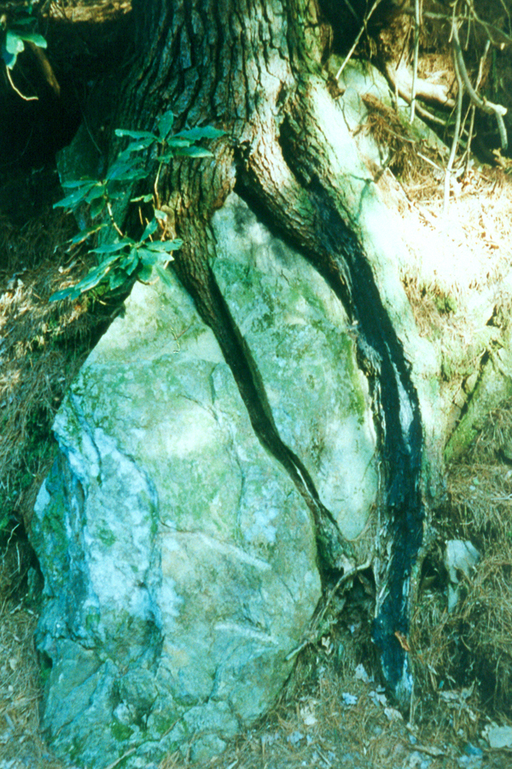

التجوية بواسطة العوامل الاحيائية
ماذا يحدث لو : -
1-تعرضت الصخور الموجودة فى الصحراء إلى تكرار عمليات التمدد والإنكماش
2-تم إزالة حمل كان يضغط على ماتحته من تداخل نارى .
3-للعوامل البيولوجية دورا مهما فى التجوية الميكانية ؟ إشرح
 التجوية الكميائية
ماهى العوامل التى تؤثر فى التجوية الكميائية ؟

1- تحلل الصخور
2-الأكســــــــــــــــده .
3-التميــــــــــــــــــؤ .
4-التكـــــــــربـــــــن .
1- التحلل المائى
1- عند إضافة حمض الكربونيك < ناتج عن ذوبان co₂ فى مياه الأمطار > إلى صخور الجرانيت فإنه يحدث الأتى : فلسبار سليكات الومينيوم مائية < كاولينيت >
ميكــا معادن الطيـــــــــــــــــــــــــن
كوارتز يبقى كما هو
1-وبالتالى يتحول كل من الفلسبار والميكا إلى معادن الطين 2-هى معادن أقل تماسكاو أضعف مما يؤدى إلى التسريع بعمليات التجوية الأخرى 3-يبقى الكوارتز صامدا أمام عوامل التجوية الكميائية .(علل)
N.B 1 = فلسبار سليكات الومنيوم لامائية.
2 = كاولين سليكات الومنيوم مائية

2- – الأكسده
تحدث الأكسده للصخور التى تحتوى على :-
أ – حديد .
ب – ماغنسيوم .
وتصبح المعادن الناتجة سهلة الذوبان فى الماء والأكسدة هى أتحاد اكسجين الهواء مع العناصر .
3- التميؤ
اضافة الماء إلى التركيب المعدنى للصخور

مثال
ماء + كبريتات كاليسوم لامائى ( انهيدريت ) جبس ( كبريتات كالسيوم مائية )
المعادن الناتجة تكون سهلة الذوبان فى الماء .

4- الاذابة < الذوبان >
يذوب تماما الحجر الجيرى ( كربونات الكالسيوم ) تحت تأثير حامض الكربونيك .
الذى ينتج من ذوبان ثانى اكسيد الكربون فى المياة – ومن نتائجة تأكل وأنهيار التماثيل المبنية من صخور الحجر الجيرى .

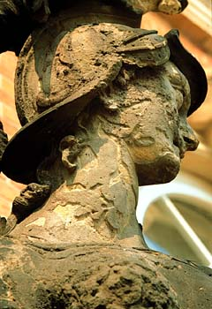
أثر التجوية الكميائية على الصخور الجيرية ( الرخام )

فســر 1- لا يفضل إقامة مصانع تعمل بالوقود الحفزى بجوار المبانى ( المقامة بالحجر الجيرى)
2- يقاوم الكوارتز التجويه الكيميائيه .
3- التربه الزراعيه في مصر عباره عن مجموعه من معادن الطين
4- ترفض الحكومة أقامة مصانع بجوار هضبة الاهرام

